Практическое занятие и лабораторная работа №4

Моделирование данных (методология ERD), информационное моделирование процессов, построение реляционных информационных структур (методология IDEF1, IDEF1X)

Цель работы

* закрепить навык и построения информационной модели в нотации П.Чена;
* освоить методологию построения информационной модели в нотации IDEF1 (IDEF1X).

Вариант задания

Реестр бюро технической инвентаризации (БТИ).

Отчет о выполнении практического задания

1.Список (ПУЛ) информационных объектов (СЛОВАРЬ ДАННЫХ).

В таблице 1 представлен список потенциальных сущностей.

Таблица 1 – Список потенциальных сущностей

|  |  |
| --- | --- |
| **Сущность** | **Описание** |
| Тип документа | Содержит в себе тип получаемого документа |
| Тип клиента | Содержит в себе тип клиента (юр. или физ. лицо) |
| Тип заявления | Содержит в себе тип заявления (какой документ(ы) нам необходим(ы)) |
| Тип договора | Содержит в себе тип промежуточного договора(для разных документов свой договор) |
| Закон | Содержит в себе сведения о нормативных актах и законах |
| Заявление | Содержит в себе информацию о заявлении |
| Договор | Содержит в себе информацию о договоре |
| Документ | Содержит в себе информацию о получаемом документе |

В таблице 1 представлен список сущностей и их атрибутов.

Таблица 2 – Список сущностей и их атрибутов

| **№** | **Сущность** | **Атрибуты** |
| --- | --- | --- |
| 1 | Тип документа | №типа документа |
| Тип документа |
| 2 | Тип заявления | №типа заявления |
| Тип заявления |
| 3 | Тип клиента | №типа клиента |
| Тип клиента |
| 4 | Тип договора | №типа договора |
| Тип договора |
| 5 | Закон | №закона |
| Содержание закона |
| 6 | Заявление | №заявления |
| ФИО клиента |
| №типа клиента |
| Адресс |
| Дата подачи |
| №типа заявления |
| 7 | Договор | №договора |
| №заявления |
| №закона |
| №типа договора |
| Дата создания |
| 8 | Документ | №документа |
| №договора |
| №типа документа |
| Содержание |

2.Описание предметной области на естественном языке

В таблице 3 представлено описание предметной области.

Таблица 3 – Описание предметной области

| **№** | **Описание предметной области на естественном языке** |
| --- | --- |
| 1 | Каждое тип документа (сущность 1) <№типа документа > <используется в> <одном или несколькольких> документах (сущность 8) |
| 2 | Каждое тип заявления (сущность 2) <№типа заявления > <используется в> <одном или несколькольких> заявлениях (сущность 6) |
| 3 | Каждое тип клиента (сущность 3) <№типа клиента > <используется в> <одном или несколькольких> заявлениях (сущность 6) |
| 4 | Каждое тип договора (сущность 4) <№типа договора > <используется в> <одном или несколькольких> договорах (сущность 7) |
| 5 | Каждый закон (сущность 5) <№закона > <используется в> <одном или несколькольких> договорах (сущность 7) |
| 6 | Каждое заявление (сущность 6) <№заявление > <используется в> <одном или несколькольких> договорах (сущность 7) |
| 7 | Каждый договор (сущность 7) <№договора > <используется в> <одном или несколькольких> документах (сущность 8) |

4.Матрица отношений между сущностями

В таблице 4 представлена матрица отношений между сущностями.

Таблица 4 – Матрица отношений между сущностями

|  | Тип документа | Тип клиента | Тип заявления | Тип договора | Закон | Заявление | Договор | Документ |
| --- | --- | --- | --- | --- | --- | --- | --- | --- |
| Тип документа | - |  |  |  |  |  |  | 1:m |
| Тип клиента |  | - |  |  |  | 1:m |  |  |
| Тип заявления |  |  | - |  |  | 1:m |  |  |
| Тип договора |  |  |  | - |  |  | 1:m |  |
| Закон |  |  |  |  | - |  | 1:m |  |
| Заявление |  |  |  |  |  | - | 1:m |  |
| Договор |  |  |  |  |  |  | - | 1:m |
| Документ |  |  |  |  |  |  |  | - |

5.Список сущностей и их ключевых и неключевых атрибутов

В таблице 5 представлен список сущностей и их ключевых атрибутов и не ключевых атрибутов.

Таблица 5 – Список сущностей и их ключевых атрибутов и не ключевых атрибутов

| **№** | **Сущность** | **Ключ** | **Атрибуты** |
| --- | --- | --- | --- |
| 1 | Тип документа | PK | №типа документа |
|  | Тип документа |
| 2 | Тип заявления | PK | №типа заявления |
|  | Тип заявления |
| 3 | Тип клиента | PK | №типа клиента |
|  | Тип клиента |
| 4 | Тип договора | PK | №типа договора |
|  | Тип договора |
| 5 | Закон | PK | №закона |
|  | Содержание закона |
| 6 | Заявление | PK | №заявления |
|  | ФИО клиента |
| FK(3) | №типа клиента |
|  | Адресс |
|  | Дата подачи |
| FK(2) | №типа заявления |
| 7 | Договор | PK | №договора |
| FK(6) | №заявления |
| FK(5) | №закона |
| FK(4) | №типа договора |
|  | Дата создания |
| 8 | Документ | PK | №документа |
| FK(7) | №договора |
| FK(1) | №типа документа |
|  | Содержание |

6.ER-диаграмма в нотации П.Чена

На рисунке 1 изображена ER-диаграмма в нотации П.Чена.

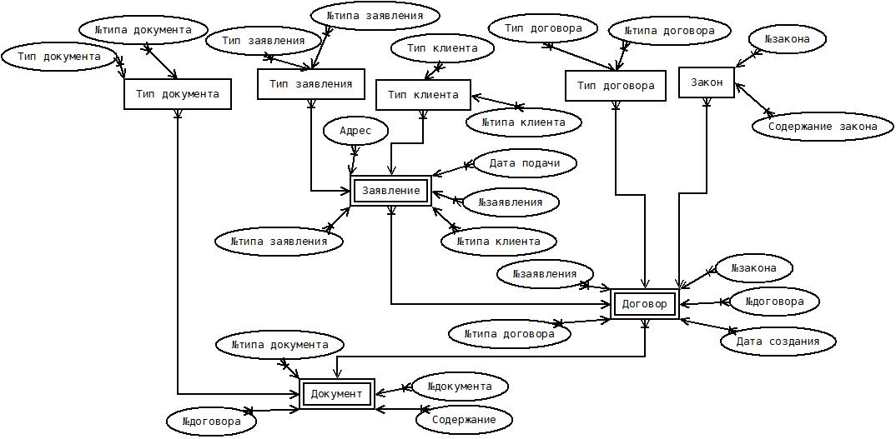

Рисунок 1 - ER-диаграмма в нотации П.Чена

7.ЛОГИЧЕСКАЯ МОДЕЛЬ ДАННЫХ, ОСНОВАННАЯ НА КЛЮЧАХ.

На рисунке 2 изображена логическая модель данных, основанная на ключах.

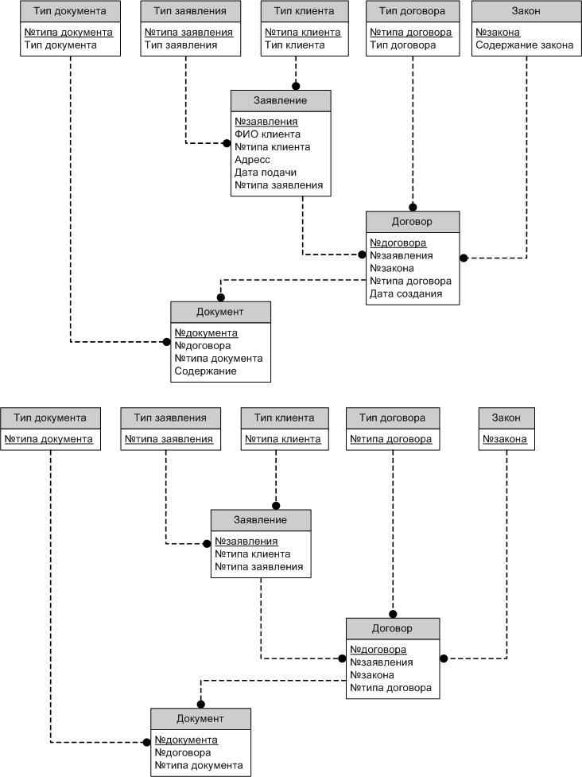

Рисунок 2 – Логическая модель данных, основанная на ключах

8.IDEF1X-Диаграмма (Полная атрибутивная модель в третьей нормальной форме)

На рисунке 3 изображена IDEF1X-диаграмма (полная атрибутивная модель в третьей нормальной форме)



Рисунок 2 – IDEF1X-диаграмма (полная атрибутивная модель в третьей нормальной форме)

9.Краткое описание функционала моделирования данных системы CA ERwin Data Modeler Community Edition.

CA ERwin Data Modeler Community Edition **—** простое в использовании средство для управления небольшими базами данных и получения навыков моделирования баз данных. Моделирование данных повышает производительность за счет простой в использовании графической среды, которая упрощает проектирование и обслуживание баз данных, автоматизирует множество трудоемких задач и улучшает коммуникацию в организации, помогая повысить эффективность и качество данных, сокращая при этом расходы.

10.IDEF1X-диаграмма, созданная в CA ERwin Data Modeler Community Edition.

Рисунок 4 - IDEF1X-диаграмма, созданная в CA ERwin Data Modeler Community Edition.

11.Все возможные доступные отчеты по idef1x-диаграммам, сгенерированные средствами ca erwin data modeler community edition.

Рисунок 5 – Отчёт по IDEF1X-диаграммам, сгенерированные средствами Ca Erwin Data Modeler Community Edition.

ВЫВОДЫ

В ходе данной работы были закреплены навыки построения информационной модели в нотации П.Чена; освоена методология построения информационной модели в нотации IDEF1 (IDEF1X). Сделано моделирование данных (методология ERD), информационное моделирование процессов, построение реляционных информационных структур (методология IDEF1, IDEF1X).